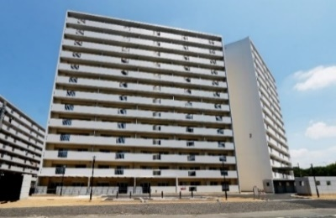
集約建替事業の流れ
基本計画

第1期
建築工事
基本設計

一般的な府営住宅の建替事業の流れについては、以下のとおりです。
（ ）内：入居者等への対応事項
 |  | 団地全体の  概略設計 | （建替事業着手の周知）
 | 第1期  実施設計 | 団地全体の  建替え順序  などの設計 | ・建替計画の決定  ・建替計画を説明  （建替事業説明会）  ・第１期ｴﾘｱの方は、撤去工事までに仮移転していただきます
 | 第1期  撤去工事 | 第1期工事  の図面作成 | （仮移転説明会）
 |  | 第1期ｴﾘｱ  住棟撤去 | （工事概要等の周知）
※ |  | 第1期ｴﾘｱ  新棟建設 | （工事概要等の周知）  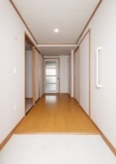  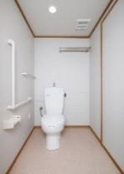  （入居説明会）
 |  | ※第２期以降は第１期と同様の流れとなります。

